Eventi
Maastricht: un forum per seniores

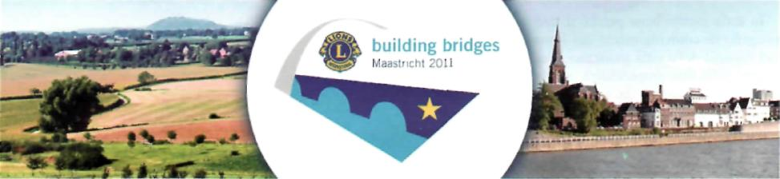

di Mauro De Angelis

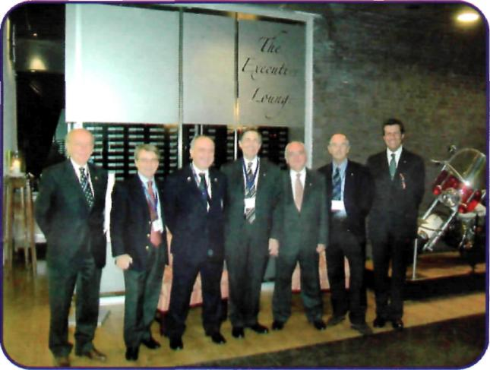
Nei miei numerosi viaggi in Olanda, ho avuto l'occasione di visitare Maastricht nel 2003 in occasione di un congresso degli Ufficiali della NATO (la CIOR: Confederazione Interalleata) e ricordo quella bella esperienza anche perché persi il cellulare caduto e bonificato dalla sicurezza all'arrivo di una alta Autorità Militare.
Mi piacque questa ordinata città, grande come la mia Temi, famosa già come 'Traiectum ad Mosam" del mondo Romano... Il 57° Forum Europeo dei lions. proprio lì organizzato. mi ha attirato con la sua tematica "Building Bridges". Confesso che il successivo "Senior Lions Leadership Institute" mi aveva fortemente stimolato anche per alleviare quella piccola sofferenza della indisponibilità di ulteriori posti al corso di Bologna nel 2010.
Ringrazio i governatori ed i loro collaboratori del distretto 108L che mi hanno proposto e raccomandato. come dicono nella versione anglosassone dei documenti di presentazione. Certamente concordo che l'edizione in lingua inglese è stata per me preferibile. pure perché un po’ di inglese l'ho imparato negli oltre trenta anni che giro il mondo con le Forze Annate, la Croce Rossa e da vari anni i Lions: sempre più attratto dalla internazionalità del Lionismo.
Nell'albergo Golden Tulip - Apple Park, nella via "Pierre De Coubertin", dopo la "Olimpiaweg" prossimo allo stadio, sono stato dieci giorni a Maastricht e sinceramente ogni giorno è stato più interessante del precedente, integrandomi nella rete dei trasporti, tra la multi - etnicità della gente, sia nei giorni dei lavori che nell'intervallo più solitario, quando tra i musei e le arti sono anche giunto pellegrino alla interessante Cattedrale di "Saint Servaas" (S. Servazio).
Ben settantatre i frequentatori nelle due classi di inglese e francese e sette gli italiani, sei frequentatori: Umberto
Di Bari (108 IBI); Stefano Franchin (108 IBI); Luigi Pozzi (108 IBI); Marco Ferro (108 TA1); Raffaele Di Vito (108°); Mauro De Angelis (108L); nonché quale docente Sandro Castellana (108 TA3). Cortesi, cordiali, competenti e soprattutto compagni di un viaggio in lingua straniera, in terra olandese, tra i lions di tutta l'area europea!
I leader del corso hanno anche giocato su questo fatto della diversità, dividendoci per lingua, ma alternandoci nelle diverse giornate, mescolandoci in gruppi a seconda dei temi e dei lavori da fare. Abbiamo lavorato molto

Lionismo -17

Eventi

e ci siamo veramente divertiti raccogliendo la simpatia di tutti i colleghi in quella condivisione che il fascino italiano suscita sempre.
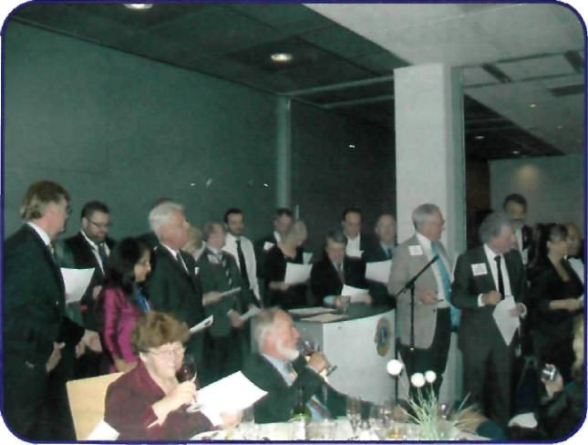
Io sono partito bene perché il mio progetto di coinvolgimento dei Lions nel rilancio della città ipotizzata, elaborato nella fase propedeutica al corso, era stato accettato dai colleghi del gruppo iniziale (Americani. Rumeni, Olandesi...) e scelto poi definitivamente nelle prime sedute del corso. Così che, dopo ampia discussione e condivisione, l'ho presentato in plenaria con il nome Leonilde. Nome piacevole non solo per la presenza del "Leo" nella matrice verbale, ma perché proprio di una persona cara ed esemplare nel suo ruolo di leader familiare: mia nonna Leonilde! Il lavoro di gruppo si è concluso con un poster nel quale abbiamo disegnato gli eventi ed io ho rappresentato l’inaugurazione del "Giardino Melvin Jones" a Temi.
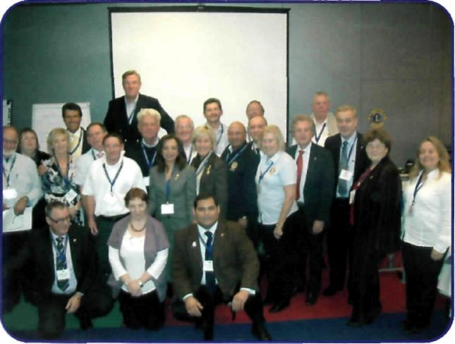
Nella gara a punti sul quiz delle regole lionistiche internazionali, mi è toccato un gruppo così eterogeneo e competente, con una collega turca come portavoce, che abbiamo rapidamente superato i tremila punti e messo a dormire tutti gli altri!
Tanti nuovi lavori con gruppi diversi si sono susseguiti, compresa la preparazione della animazione della cena del corso, festosa e di saluto, lino alla lezione finale per saggiare le capacità di presentatore di ciascuno.

Una esperienza varia certamente. anche se tracciata sulle linee di un manuale che fissava la evoluzione "step by step" del percorso formativo.
Dopo la fine dei lavori una serata personale per Maastricht tra i bei negozi (la libreria nella "Dominicanenkerk" !), la cena con le "Mules" ed il ritorno l'indomani attraverso l'aeroporto di Bruxelles, costante crocevia della mia cittadinanza europea ed umanitaria.
Grazie Lions per questa occasione di arricchimento Monistico ed umano!

Non è importante
che il Lionismo
finisca nei libri di storia
ma che sia all'altezza
della storia

